KONTRAPOST
Kontrapost (italiensk contrapposto, "modvægt") er en kunstnerisk kompositionsform og skulpturteknik, hvor en stående figur hviler sin vægt på det ene ben, mens det andet er afslappet. Denne forskydning skaber et naturligt, dynamisk s-sving i kroppen, hvor hofter og skuldre hælder modsat, hvilket giver en mere levende og afslappet fremstilling. Teknikken stammer fra antikken og blev genoplivet i renæssancen for at skabe naturtro figurer, f.eks. Michelangelos David.

Nøglepunkter ved kontrapost:
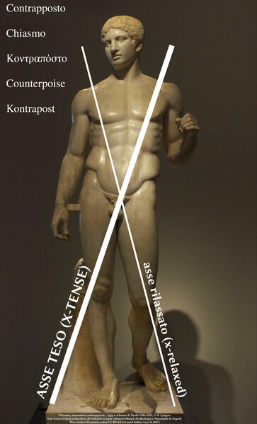
Vægtfordeling: Størstedelen af vægten hviler på det ene ben ("standbenet"), mens det andet er bøjet ("spillebenet").
Kropsdrejning: For at holde balancen opstår der en vridning i hoften, hvor hoftelinjen ikke er vandret, hvilket spejles i skuldrenes position.
"Kiasme" (krydsstilling): Spændingen i kroppen er diagonal; den side af overkroppen, der er over det spændte ben, er ofte afslappet, og omvendt.
Formål: Teknikken bryder med stive, frontale fremstillinger og introducerer naturlig bevægelse og dynamik i motivet.
Historisk eksempel: Et kendt eksempel er den antikke skulptur Spydbæreren (Doryphoros).
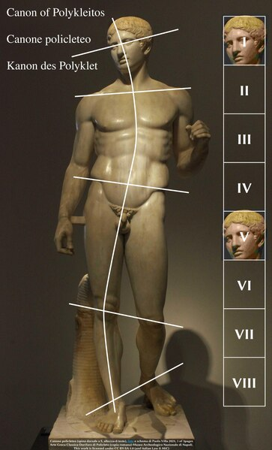

Kontrapost er en positur som de mandlige skulpturer fra klassisk tid ofte står i. Det er et opbrud med arkaisk tids statiske frontalitet og skridtstilling med hænderne ned langs siden.
Kroppen hviler på det ene ben, som dermed er spændt, mens det andet er mere afslappet. Dette giver en forvridning i hoften, der dermed ikke er horisontal, men let forskudt. Spændingen i benene spejles i overkroppen, hvor den side af overkroppen, der sidder over den spændte del af underkroppen, er afslappet - og omvendt. Dette skaber kiasme = krydsstilling, hvor kroppen er spændt diagonalt og afslappet diagonalt. Typisk vil den spændte arm holde noget - fx et spyd - der gør det logisk at armen er spændt, men den anden ofte vil hænge ned langs siden eller hvile i sin positur.

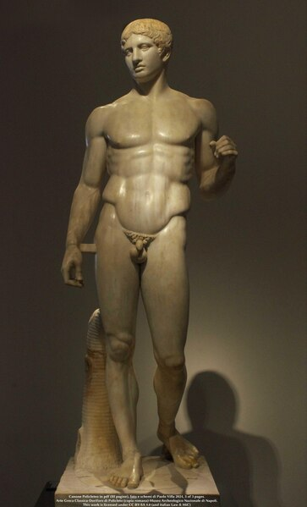
Spydbæreren eller Doryforos.
A well-preserved Roman period copy of the Doryphoros of Polykleitos from the collection of Naples National Archaeological Museum. Material: Marble.
Height: 2.12 meters.
The Doryphoros (Greek Δορυφόρος Classical Greek Greek pronunciation: [dorypʰóros], "Spear-Bearer"; Latinised as Doryphorus) of Polykleitos is one of the best known Greek sculptures of Classical antiquity, depicting a solidly built, muscular, standing warrior, originally bearing a spear balanced on his left shoulder.
The lost bronze original of the work would have been cast circa 440 BC,^{[1]} but it is today known only from later (mainly Roman period) marble copies.
The work nonetheless forms an important early example of both Classical Greek contrapposto and classical realism; as such, the iconic Doryphoros proved highly influential elsewhere in ancient art.

